1 четверть. 8 класс. 5 урок.
Тема урока: Построение характерных интервалов.
Тема урока: Характерные интервалы ув.2 и ум.7 в и гармоническом мажоре и гармоническом миноре.
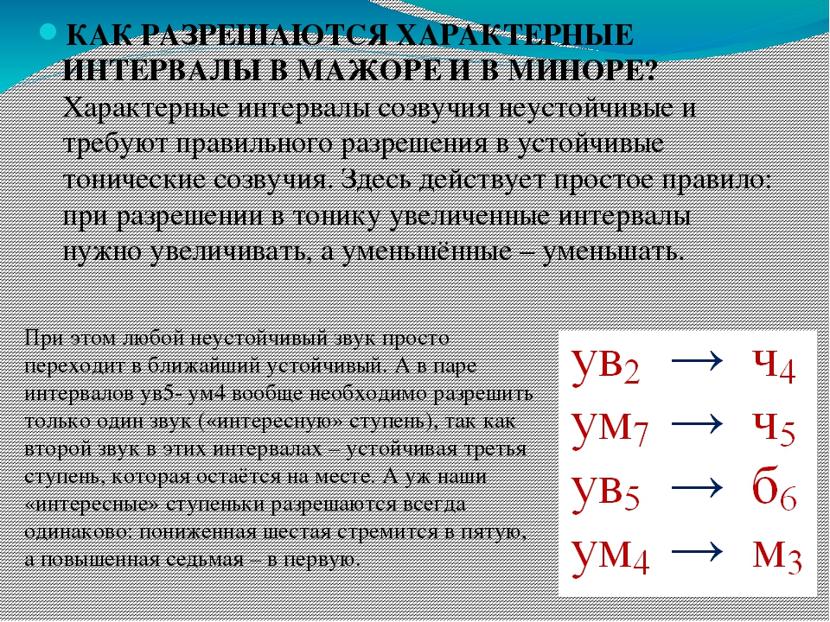
Домашнее задание:
- Переписать тему и выучить тему.
- Петь фа минор минор з вида.
- Построить первую пару характерных интервалов в тональностях:
Ми мажор-до диез минор; Ля бемоль мажор- фа минор.

Задание выполнить и прислать на электронную почту
tabolina231271@mail.ru или ВК не позднее 16 октября до 17.00.

